Министерство образования и науки Российской Федерации
Муромский институт (филиал)
федерального государственного бюджетного образовательного учреждения высшего образования
«Владимирский государственный университет
имени Александра Григорьевича и Николая Григорьевича Столетовых»
(МИ ВлГУ)

Отделение среднего профессионального образования

« 14 » 09 2017 г.

Рабочая программа дисциплины

Интернет-технологии

для специальности 38.02.01 Экономика и бухгалтерский учет (по отраслям)

Муром, 2017 г.

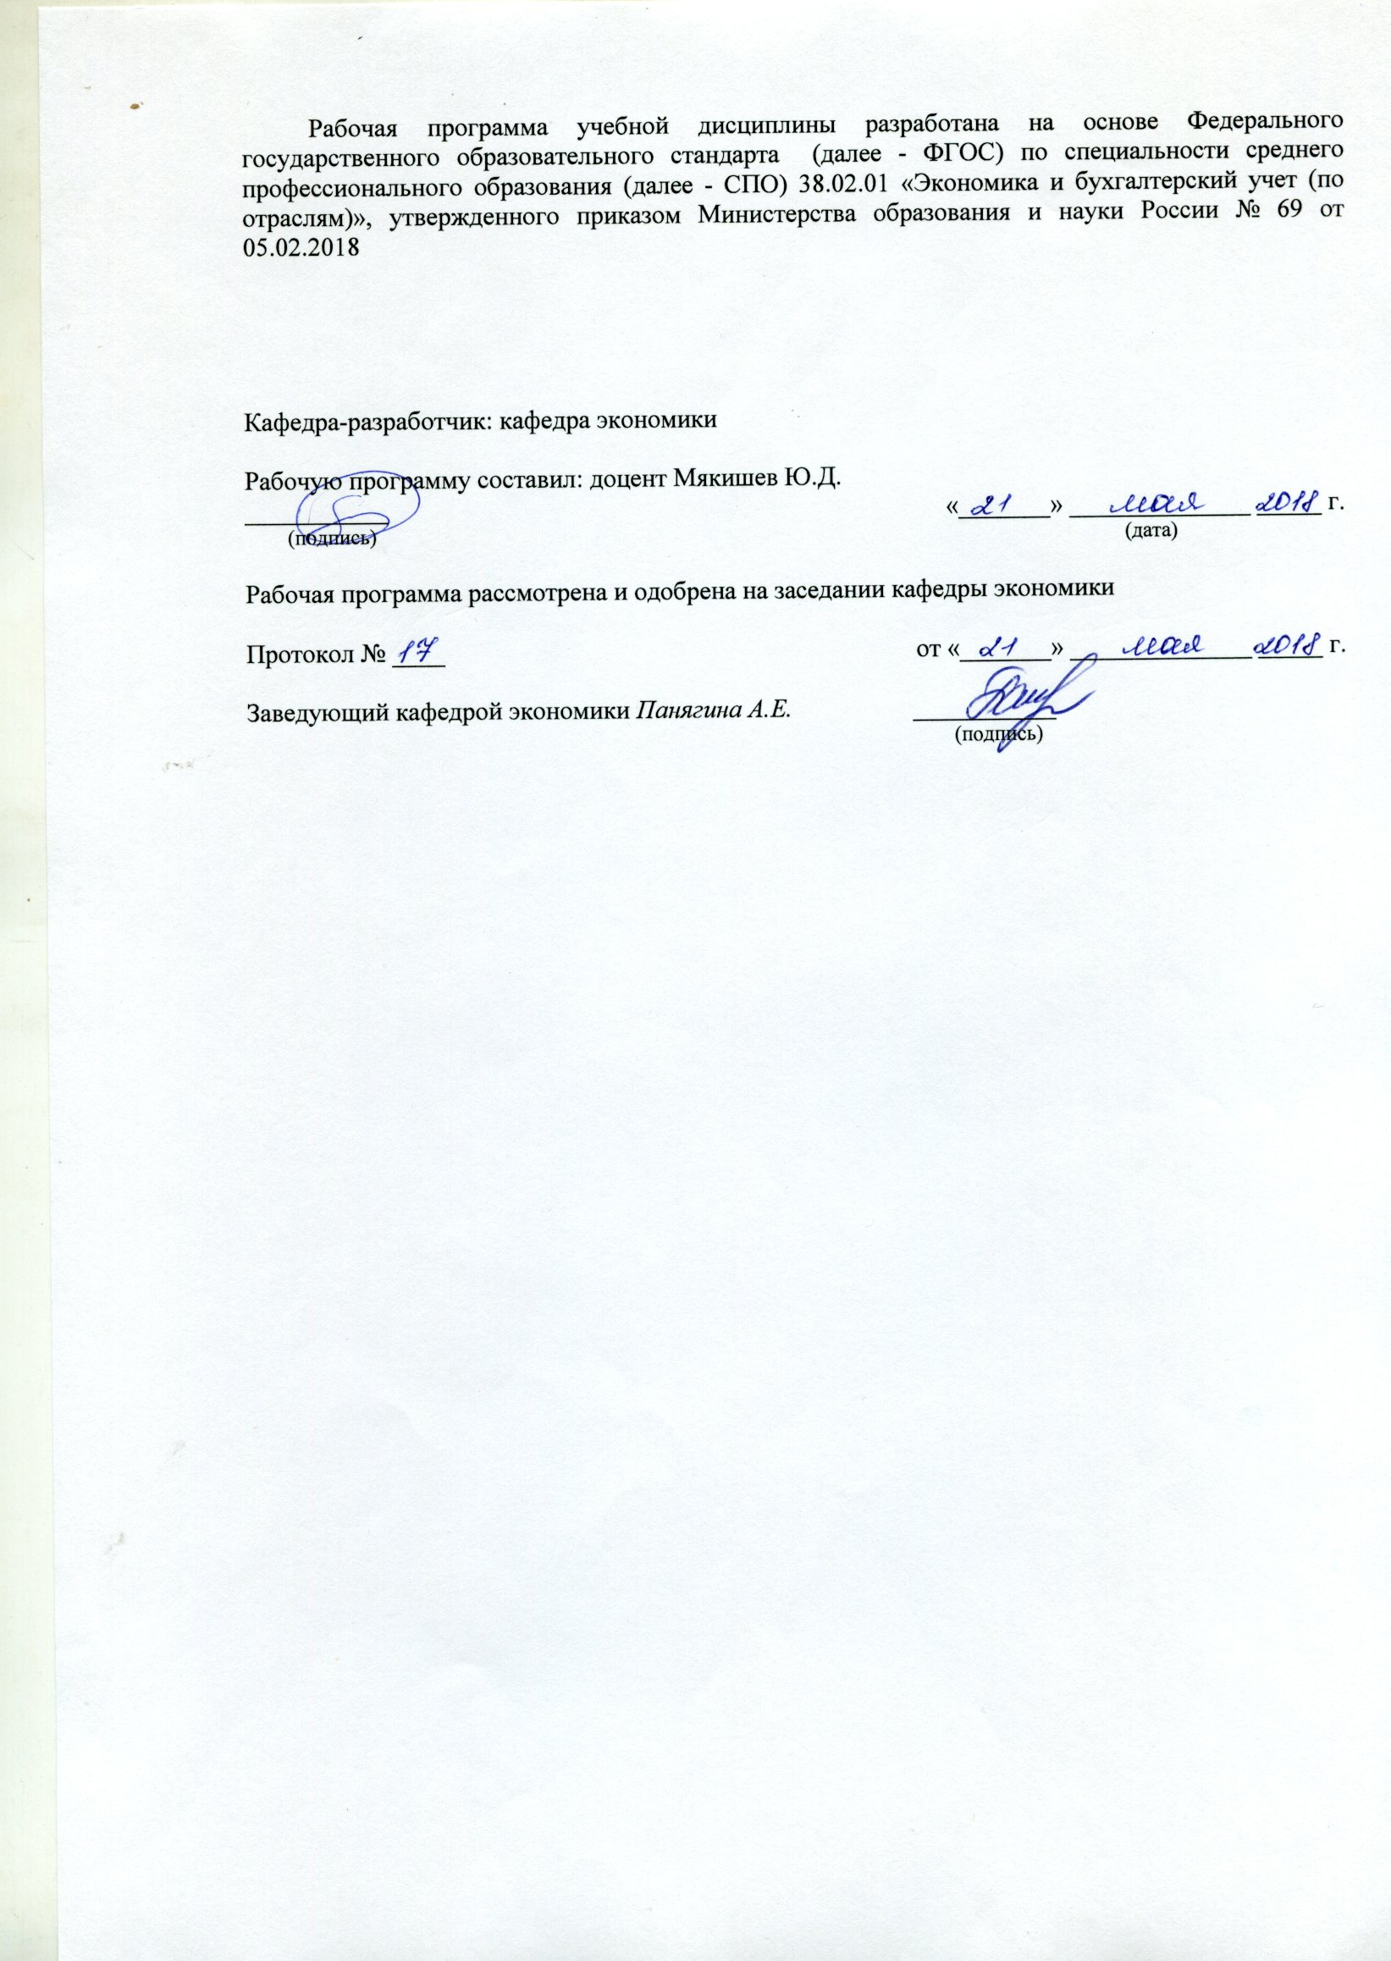

СОДЕРЖАНИЕ

1. ПАСПОРТ РАБОЧЕЙ ПРОГРАММЫ УЧЕБНОЙ ДИСЦИПЛИНЫ
2. СТРУКТУРА И СОДЕРЖАНИЕ УЧЕБНОЙ ДИСЦИПЛИНЫ
3. УСЛОВИЯ РЕАЛИЗАЦИИ УЧЕБНОЙ ДИСЦИПЛИНЫ
4. КОНТРОЛЬ И ОЦЕНКА РЕЗУЛЬТАТОВ ОСВОЕНИЯ

1. ПАСПОРТ РАБОЧЕЙ ПРОГРАММЫ УЧЕБНОЙ ДИСЦИПЛИНЫ

Интернет-технологии

1.1. Область применения рабочей программы
Рабочая программа учебной дисциплины является частью программы подготовки специалистов среднего звена в соответствии с ФГОС по специальности 38.02.01 Экономика и бухгалтерский учет (по отраслям).
Рабочая программа учебной дисциплины может быть использована в дополнительном профессиональном образовании, для получения дополнительных компетенций, умений и знаний, необходимых для обеспечения конкурентоспособности выпускника на рынке труда и продолжения образования по специальности.

1.2. Место учебной дисциплины в структуре программы подготовки специалистов среднего звена:
дисциплина «Интернет-технологии» относится к дисциплинам математического и общего естественнонаучного цикла программы подготовки специалистов среднего звена. Изучение дисциплины «Интернет-технологии» базируется на знаниях и умениях студентов, полученных в процессе изучения дисциплины учебного плана «Информатика». На дисциплине «Интернет-технологии» базируется изучение дисциплины «Информационные технологии в профессиональной деятельности».

1.3. Цели и задачи учебной дисциплины - требования к результатам освоения учебной дисциплины:
Цель дисциплины: изучение понятий и теоретических основ интернет-технологий, структуры и особенностей электронного бизнеса;

В результате освоения учебной дисциплины обучающийся должен уметь:
- определять необходимые источники информации (ОК 02);
- планировать процесс поиска (ОК 02);
- пользоваться информационными ресурсами и услугами интернета в интересах ве-дения бизнеса (ОК 02);
- применять средства информационных технологий для решения профессиональ-ных задач, проектировать Web-страницы (ОК 09).

В результате освоения учебной дисциплины обучающийся должен знать:
- номенклатуру информационных источников применяемых в профессиональной деятельности (ОК 02);
- приемы структурирования информации, формат оформления результатов поиска информации (ОК 02);
- историю и тенденции развития глобальной сети Интернет, систему адресации в Интернет, основные сервисы Интернет, принципы структурной организации гипертекстовых документов (ОК 09);
- современные средства и устройства информатизации, порядок их применения и программное обеспечение в профессиональной деятельности (ОК 09).

В результате освоения дисциплины обучающийся должен владеть следующими общими (ОК) и профессиональными (ПК) компетенциями:
- ОК 02. Осуществлять поиск, анализ и интерпретацию информации, необходимой для выполнения задач профессиональной деятельности;
- ОК 09. Использовать информационные технологии в профессиональной деятельности;

1.4. Количество часов на освоение программы учебной дисциплины:
Максимальной учебной нагрузки обучающегося 56 часов, в том числе:
обязательной аудиторной нагрузки обучающегося 48 часов;
самостоятельной нагрузки обучающегося 8 часов.

2. СТРУКТУРА И СОДЕРЖАНИЕ УЧЕБНОЙ ДИСЦИПЛИНЫ

2.1. Объем учебной дисциплины и виды учебной работы

Вид учебной работы | Объем часов
 | 3 семестр
Максимальная учебная нагрузка (всего) | 56
Обязательная аудиторная учебная нагрузка (всего) | 48
В том числе:
лекционные занятия | 16
практические занятия
лабораторные работы | 32
контрольные работы
курсовая работа
Самостоятельная работа обучающегося (всего) | 8
Итоговая аттестация в форме | Рейтинговая оценка

2.2. Тематический план и содержание учебной дисциплины

Наименование разделов и тем | Содержание учебного материала, лабораторные работы и практические занятия, самостоятельная работа обучающихся | Объем часов | Уровень освоения
1 | 2 | 3 | 4
 | 3 семестр
Раздел 1 | Интернет как среда ведения бизнеса.
Тема 1.1 Интернет как среда ведения бизнеса. | Содержание учебного материала
 | Лекционные занятия. Структура интернет-рынка: состояние и динамика российского и зарубежного сегментов. Факторы, влияющие на развитие технологий электронного бизнеса: управленческие, общеэкономические, правовые, инфраструктурные. Структура, оценка и динамика российской и международной аудитории Интернета. | 2 | 1
 | Самостоятельная работа обучающихся. История Интернет. Способы эффективного поиска интернет-ресурсов с помощью поисковых систем. | 2 | 3
Тема 1.2 Теоретические основы интернет-технологий. | Содержание учебного материала
 | Лекционные занятия. Основные понятия и обзор интернет-технологий. Принципы организации сети интернет, адресация в интернет, доменная система имен. Технология обмена информацией "клиент-сервер". Службы интернета и их протоколы. Понятие гиперссылки, гипертекста, web-страницы, web-сайта. Протоколы http, ftp. Почтовые протоколы. | 4 | 1
Раздел 2 | Основы построения изображений для WWW.
Тема 2.1 Основы растровой графики. | Содержание учебного материала
 | Лекционные занятия. Основные понятия растровой графики. Форматы растровой графики. Программы растровой графики. | 2 | 1
 | Лабораторные работы. Создание и редактирование изображений в растровом графическом редакторе. Создание и редактирование изображений в растровом графическом редакторе. | 8 | 2
Тема 2.2 Основы векторной графики. | Содержание учебного материала
 | Лекционные занятия. Основные понятия векторной графики. Свойства объектов. Программы векторной графики. Приемы создание изображения. | 2 | 1
 | Лабораторные работы. Работа с векторными изображениями. Работа с векторными изображениями. | 8 | 2
Раздел 3 | Создание WEB-страниц.
Тема 3.1 Создание WEB-страниц средствами HTML. | Содержание учебного материала
 | Лекционные занятия. Назначение языка HTML. Теги. Структура документа HTML. | 2 | 1
 | Лабораторные работы. Создание WEB-страниц средствами HTML. Создание WEB-страниц средствами HTML. | 8 | 2
 | Самостоятельная работа обучающихся. Сбор необходимой информации для создания WEB-страницы. | 2 | 3
Тема 3.2 Автоматизированная разработка WEB-страниц. | Содержание учебного материала
 | Лекционные занятия. Автоматизированная разработка WEB-страниц. Форматирование документа. Создание таблиц и форм. Изменение тегов HTML. | 2 | 1
 | Лабораторные работы. Автоматизированная разработка WEB-страницы. Автоматизированная разработка WEB-страницы. | 8 | 2
 | Самостоятельная работа обучающихся. Сбор необходимой информации для создания WEB-страницы. | 2 | 3
Раздел 4 | Электронная коммерция.
Тема 4.1 Проблемы безопасности в электронной коммерции. | Содержание учебного материала
 | Лекционные занятия. Информационная безопасность. Угрозы информационной безопасности в электронной коммерции. Классификация типов мошенничества в электронной коммерции. Основные понятия комплексной системы защиты информации. Методы защиты информации. Электронная цифровая подпись (ЭЦП). | 2 | 1
 | Самостоятельная работа обучающихся. Сравнительный анализ состояния рынка электронной коммерции. Основные положения закона РФ “Об ЭЦП”. | 2 | 3
Всего: |  | 56

Для характеристики уровня освоения учебного материала используются следующие обозначения:
- ознакомительный (узнавание новых объектов, свойств);
- репродуктивный (выполнение деятельности по образцу, инструкции или под руководством);
- продуктивный (планирование и самостоятельное выполнение деятельности, решение проблемных задач).

3. УСЛОВИЯ РЕАЛИЗАЦИИ УЧЕБНОЙ ДИСЦИПЛИНЫ

3.1. Требования к минимальному материально – техническому обеспечению
Оборудование лаборатории информационных технологий в профессиональной дея-тельности: Комплект учебно-методических пособий, 12 компьютеров: Intel Core i-5 3.5 Ghz/4.0 Gb/500 Gb/LG 2232, МФУ (сканер), проектор NEC Projector V302X, экран настен-ный Lumien Master Picture

3.2. Информационное обеспечение обучения
Перечень рекомендуемых учебных изданий, интернет – ресурсов, дополнительной литературы.

Основные источники:
- Информационные технологии в профессиональной деятельности: учебник / Е.В. Филимонова. — Москва: КноРус, 2017. — 482 с. . https://www.book.ru/book/922139
- Информационные технологии. Задачник: учебное пособие / С.В. Синаторов. — Москва: КноРус, 2017. — 253 с. . https://www.book.ru/book/920544
- Евсеев Д.А. Web-дизайн в примерах и задачах: учебное пособие / Д.А.Евсеев, В.В.Трофимов; под.ред., В.В.Трофимова. - М.: КНОРУС, 2016. - 263с. . http://www.book.ru/book/918599
- Юденков Ю.Н. Интернет-технологии в банковском бизнесе: перспективы и рис-ки: учебно-методическое пособие / Юденков Ю.Н., Тысячникова Н.А., Сандалов И.В., Ермаков С.Л. - 2-е изд., стер. - М.: КНОРУС, 2015. - 318с.. http://www.book.ru/book/918855

Дополнительные источники:
- Блюмин А.М. Мировые информационные ресурсы [Электронный ресурс]: учеб-ное пособие для бакалавров / А.М. Блюмин, Н.А. Феоктистов. — Электрон. текстовые данные. — М.: Дашков и К, 2016. — 384 c.. http://www.iprbookshop.ru/60455
- Балдин К.В. Информационные системы в экономике [Электронный ресурс]: учебник / К.В. Балдин, В.Б. Уткин. — Электрон. текстовые данные. — М.: Дашков и К, 2015. — 395 c.. http://www.iprbookshop.ru/52298
- Акулич М.В. Интернет-маркетинг [Электронный ресурс]: учебник для бакалав-ров / М.В. Акулич. — Электрон. текстовые данные. — М.: Дашков и К, 2016. — 352 c.. http://www.iprbookshop.ru/60599
- Информационные технологии в профессиональной деятельности: учебник / Е.В. Филимонова.- Москва: КноРус, 2017.-482 с.. https://www.book.ru/book/922139
- Ивасенко А.Г. Информационные технологии в экономике и управлении: учебное пособие / А.Г. Ивасенко, А.Ю.Гридасов, В.А.Павленко. - 4-е изд., стер. - М.: КНОРУС, 2015. - 154с.. http://www.book.ru/book/918927

Интернет-ресурсы:
- СПС «Консультант Плюс», URL: http://www.consultant.ru/
- Электронная библиотечная система ibooks.ru, URL: http://www.ibooks.ru
- Электронная библиотечная система BOOK.ru, URL: http://www.book.ru
- Научная электронная библиотека eLibrary.ru, URL: http://www. eLibrary.ru)
- Электронная библиотека «ЭВРИКА», URL: http://www.mivlgu.ru/content/elektronnaya-biblioteka-evrika
- Электронная библиотека ВлГУ, URL: e.lib.vlsu.ru

4. КОНТРОЛЬ И ОЦЕНКА РЕЗУЛЬТАТОВ ОСВОЕНИЯ

Результаты обучения (освоенные умения, усвоенные знания) | Формы и методы контроля и оценки результатов обучения
определять необходимые источники информации | тест
планировать процесс поиска | тест
пользоваться информационными ресурсами и услугами интернета в интересах ве-дения бизнеса | тест
применять средства информационных технологий для решения профессиональ-ных задач, проектировать Web-страницы | тест
номенклатуру информационных источников применяемых в профессиональной деятельности | тест
приемы структурирования информации, формат оформления результатов поиска информации | тест
историю и тенденции развития глобальной сети Интернет, систему адресации в Интернет, основные сервисы Интернет, принципы структурной организации гипертекстовых документов | тест
современные средства и устройства информатизации, порядок их применения и программное обеспечение в профессиональной деятельности | тест

